

DEPARTAMENTO DE SISTEMAS E COMPUTAÇÃO

CURSO DE CIÊNCIA DA COMPUTAÇÃO

LABORATÓRIO DE SISTEMAS EMBARCADOS E COMPUTAÇÃO PERVASIVA

LUCAS ANDRÉ SALVINO

FELIPE MIRANDA MEDEIROS

FELIPE LINDEMBERG

MARCOS ANTONIO SILVA NASCIMENTO

**CONTROLE MULTIMÍDIA RESIDENCIAL**

CAMPINA GRANDE – PB

AGOSTO / 2013

**SUMÁRIO**

|  |  |
| --- | --- |
| 1 - Objetivo…………………………………………………………………………….….. | 3 |
| 2 - Motivação ……………………………………………………………………………... | 3 |
| 3 - Solução………………………………………………………………………………... | 3 |
| 4 - Arquitetura …………………………………………………………………………….. | 4 |
| 5 - Requisitos Não Funcionais………………………………………………………….. | 5 |
| 6 - Requisitos Funcionais……………………………………………………………….. | 6 |
| 7 - Casos de Uso ………………………………………………………………………… | 8 |
| 8 - Fluxo de eventos dos casos de uso……………………………………………….. | 9 |
| 9 - Processo de Desenvolvimento……………………………………………….…….. | 13 |
| 10 - Cronograma……………………………………………………..……………….….. | 14 |
| 11 - Testes ………………………………………………………………………….…….. | 15 |
| 12 - Bugs ………………………………………………………………………………….. | 15 |
| 13 - Referências …………………………………………………………………………. | 15 |

**Controle Multimídia Residencial**

# **Objetivo**

Desenvolver um sistema de controle para sistemas multimídia residencial (controle de áudio e vídeo dos aparelhos da casa).

Tecnologias desejadas: Controle/Simulação de dispositivos, Bluetooth, Redes Domésticas (UPnP), Controle do sistema (cliente/servidor).

# **Motivação**

Visando a integração e a mobilidade do usuário com os sistemas multimídia residencial, especificamente TV e SOM, o projeto aqui descrito propõe uma nova forma de interação e conectividade na relação ambiente e usuário.

Atualmente a forma de interação do usuário com os sistemas de multimídia residencial são bastante limitados, deixando o usuário preso ao ambiente para que ele possa acompanhar determinado conteúdo. Para isso nossa proposta faz com que não seja mais necessária a intervenção do usuário para configurar novamente a TV e SOM no ponto que estava sendo acompanhado anteriormente, pois tais informações serão transmitidas por onde quer que ele vá.

# **Solução**

Será desenvolvido um controle remoto universal capaz de controlar os equipamentos multimídias de uma residência por meio da rede. O controle será capaz de identificar o ambiente que o cerca, tais como sala, quarto, etc., e controlar os aparelhos que estão no ambiente.

Quando o usuário mudar de cômodo, sai da sala para o quarto, por exemplo, o sistema reconhece que o controle está em um novo cômodo por meio de Bluetooth e automaticamente liga os aparelhos deste cômodo, preservando as configurações dos aparelhos do cômodo anterior (volume, canal), e desliga os aparelhos do cômodo antigo caso não tenham pessoas nesse cômodo.

Por meio deste sistema, será possível economizar energia desligando os equipamentos dos ambientes, tanto os que não têm pessoas, como também aqueles que apresentam um período de inatividade dos usuários por parte dos sensores de movimento.

# **Arquitetura**

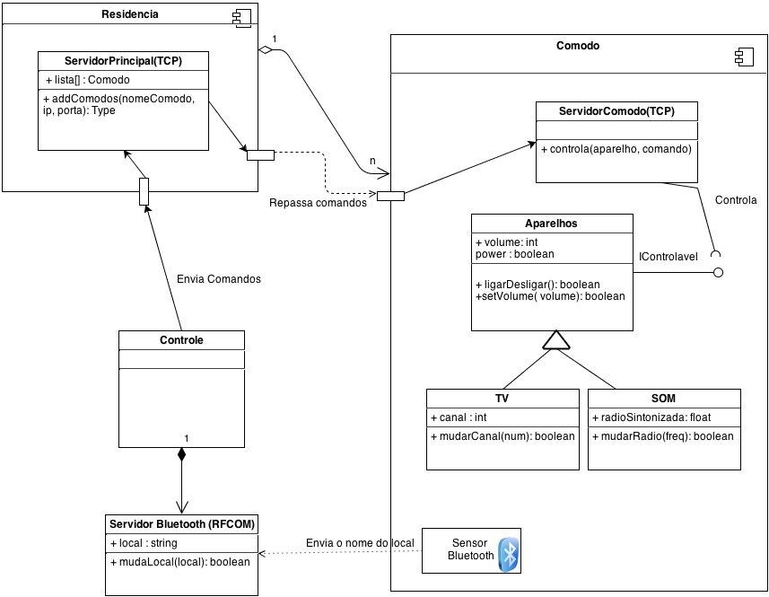

Fig1 - Simples arquitetura do sistema

O sistema consiste em representar uma casa com seus cômodos, e utilizando o controle, controlar os aparelhos de um determinado ambiente por meio da rede.

Os cômodos são aplicações independentes que possuem aparelhos multimídia. Como são independentes, será possível criar vários cômodos na residência e adicioná-los ao sistema para que seus aparelhos possam ser controlados pelo controle.

Para ter um tempo de resposta aceitável entre enviar um comando para um aparelho e esse comando ser executado, cada cômodo terá um servidor que será responsável por controlar o aparelho (padrão Observer). O “Servidor Principal” será uma ponte entre o controle e o servidor de um determinado cômodo, sendo responsável por repassar o comando para o ambiente correto.

A simulação para identificar em qual ambiente o controle se encontra será via Bluetooth. Cada cômodo terá um sensor que irá enviar sua localização (sala, quarto) e caso o controle recebe essa informação atualizará o seu local.

# **Protocolo de Bluetooth**

O protocolo adotado para a simulação da identificação do ambiente pelo controle será o RFCOMM (SPP). Tal protocolo objetiva a comunicação ponto-a-ponto entre dispositivos Bluetooth, atendendo desta forma um requisito necessário para a simulação.

# **Protocolo de rede**

O protocolo adotado para controlar os aparelhos por meio da rede será o TCP/IP. Tal protocolo foi escolhido para garantir que os comandos enviados pelo controle sejam recebidos pelos aparelhos de um determinado ambiente.

# **Requisitos Não Funcionais**

|  |  |
| --- | --- |
| **Requisito não funcional** | |
| Requisitos mínimos | Os requisitos mínimos para a implementação desse sistema serão: dois computadores utilizando o sistema operacional Linux, linguagem de programação Python instalada, acesso à rede e Bluetooth. |
| Usabilidade | O aplicativo cliente se comunicará com o usuário através de uma interface gráfica simples e de fácil utilização. Alguns poucos botões de ação presentes na interface do aplicativo disponibilizarão todas as demais funcionalidades do sistema tais como: mandar a localização em que o usuário se encontra para o servidor, trocar de canal e alterar o volume. |
| Confiabilidade | Em casos de perda de energia, o sistema contará com um servidor capaz de salvar as informações do estado atual do cliente em um arquivo. Desse modo, ao se reconectar com o sistema essas informações serão disponibilizadas ao usuário. Para lidar com a perda de dados e pacotes a forma de conexão do cliente com o servidor será TCP. Em casos de perda de conexão, falta de alcance e operações que sejam realizadas pelo usuário de forma incorreta, o sistema será capaz de tratar todas as exceções referentes a esses problemas. |
| Desempenho | Após o envio do comando do usuário através do aplicativo cliente, o tempo de resposta do servidor para realizar as simulações deve ser abaixo de dois segundos. |

Fig 2 - Tabela de requisitos não funcionais

# **Requisitos Funcionais**

|  |  |
| --- | --- |
| **Requisito funcional** | |
| Identificar o ambiente que o usuário se encontra | Através de um sensor de Bluetooth localizado no controle será possível identificar em qual cômodo o mesmo se encontra. O servidor também terá informações sobre a existência de pessoas num cômodo mesmo após a saída do usuário com o controle de um cômodo para outro. |
| Controlar os aparelhos de acordo com o ambiente do usuário | O controle vai mandar a localização em que está para o servidor e ao trocar de canal ou alterar o volume será alterado o dispositivo referente ao local. |
| Identificar se existem pessoas no ambiente | A identificação de pessoas no ambiente vai ser feita mediante a presença do controle no ambiente ou da presença de usuários no ambiente (a presença será simulada no servidor que terá métodos para addPessoa(local{quatro, sala}) e removerPessoa(local{quarto, sala}). |
| Ligar automaticamente os aparelhos de acordo com o ambiente do usuário | Através da identificação realizada pelo sensor informando o cômodo atual que o usuário está, se os aparelhos multimídia (SOM ou TV) estiverem desligados sem pessoas assistindo, a TV ou o SOM serão automaticamente ligados de acordo com o estado da anterior (do cômodo anterior, ligado ou desligado com a devida programação e volume). |
| Desligar os aparelhos caso o usuário não esteja no ambiente ou não seja detectado a presença de pessoas num determinado intervalo de tempo | Após os usuários se retirarem do ambiente será contabilizado um certo intervalo de tempo em que ocorreu inatividade, ocasionando em seguida o desligamento dos equipamentos do ambiente. |

Fig 3 - Tabela de requisitos funcionais

# **Casos de Uso**

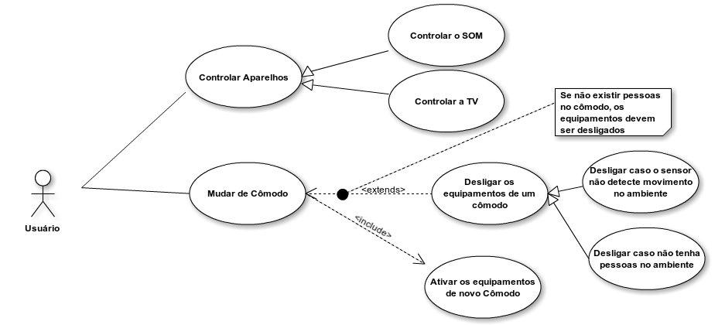

Fig 4 - Diagrama de casos de uso do sistema

# **Fluxo de eventos dos casos de uso**

|  |  |
| --- | --- |
| **Controlar aparelhos** | |
| Descrição | O usuário poderá controlar os aparelhos multimídias do ambiente em que o controle está. |
| Pré-condição | O controle deve estar conectado a uma rede e saber o cômodo onde se encontra. |
| Pós-condição | Após enviar um comando (aumentar volume, mudar canal), o mesmo deve ser executado no aparelho. |
| Fluxo Principal | 1 - O controle está em algum cômodo identificado por Bluetooth. |
| 2 - O usuário seleciona no controle o aparelho que quer controlar. |
| 3 - O usuário seleciona a função que deseja ser configurada (voluma, canal, Power). |
| 4 - A função deve ser configurada no aparelho do cômodo correto. |

|  |  |
| --- | --- |
| **Mudar de cômodo** | |
| Descrição | O usuário poderá levar o controle de um ambiente para outro e o mesmo será capaz de identificar em qual cômodo está. |
| Pré-condição | O controle deve estar conectado a uma rede e conhecer o local onde está. |
| Pós-condição | Após mudar de cômodo, o controle deve atualizar o ambiente que está. |
| Fluxo Principal | 1 - O controle está em algum cômodo identificado por Bluetooth. |
| 2 - O usuário leva o controle para outro cômodo. |
| 3 - O ambiente em que o controle está envia por Bluetooth a atualização para o novo local. |
| 4 - O controle atualiza seu local. |

|  |  |
| --- | --- |
| **Controlar Som** | |
| Descrição | O usuário poderá controlar o SOM do ambiente que se encontra. |
| Pré-condição | O controle deve estar conectado a uma rede e conhecer o local onde está. Deve está selecionado o botão de SOM no controle. |
| Pós-condição | Após enviar o comando, o mesmo deve ser "refletido" no SOM. |
| Fluxo Principal | 1 - O controle está em algum cômodo identificado por Bluetooth. |
| 2 - O usuário seleciona o botão SOM. |
| 3 - O usuário seleciona o comando que quer enviar para o SOM. |
| 4 - O comando deve ser refletido no SOM. |

|  |  |
| --- | --- |
| **Controlar TV** | |
| Descrição | O usuário poderá controlar a TV do ambiente que se encontra. |
| Pré-condição | O controle deve estar conectado a uma rede e conhecer o local onde está. Deve está selecionado o botão de TV no controle. |
| Pós-condição | Após enviar o comando, o mesmo deve ser "refletido" na TV. |
| Fluxo Principal | 1 - O controle está em algum cômodo identificado por Bluetooth. |
| 2 - O usuário seleciona o botão TV. |
| 3 - O usuário seleciona o comando que quer enviar para TV. |
| 4 - O comando deve ser refletido na TV. |

|  |  |
| --- | --- |
| **Desligar os equipamentos de um cômodo** | |
| Descrição | Os equipamentos devem ser desligados caso não tenha pessoas no ambiente ou não seja detectado movimentos. |
| Pré-condição | Os equipamentos devem estar ligados. Não pode haver pessoas no ambiente ou não pode ser detectado movimento. |
| Pós-condição | Todos os equipamentos do ambiente devem estar desligados. |
| Fluxo Principal | 1 - O controle está em algum cômodo identificado por Bluetooth. |
| 2 - O usuário muda de ambiente e o controle recebe um sinal informando que está num novo ambiente. |
| 3 - Os equipamentos serão desligados caso não tenha pessoa no ambiente antigo ou não seja detectado movimento. |

|  |  |
| --- | --- |
| **Desligar os equipamentos de um cômodo caso não seja detectado movimentos no ambiente** | |
| Descrição | Quando o usuário sai de um ambiente, os equipamentos do ambiente que o usuário estava devem ser desligados se não for detectado movimento num intervalo de tempo X. Mesmo havendo pessoas no ambiente, se não for detectado movimento, o sistema desliga os aparelhos. |
| Pré-condição | Os equipamentos devem estar ligados. O controle deve estar em outro cômodo e não pode ser detectado movimento num intervalo de tempo X. |
| Pós-condição | Todos os equipamentos do ambiente devem estar desligados. |
| Fluxo Principal | 1 - O controle está em algum cômodo identificado por Bluetooth. |
| 2 - O usuário muda de ambiente e o controle recebe um sinal informando que está num novo ambiente. |
| 3 - O sistema verifica se há pessoas no ambiente. |
| 4 - O sistema verifica se há movimentos num intervalo de X minutos, caso não tenha, desliga os aparelhos. |

|  |  |
| --- | --- |
| **Desligar os equipamentos de um cômodo caso não tenha pessoas no ambiente** | |
| Descrição | Quando o usuário sai de um ambiente, caso não tenha pessoas no ambiente deixado, todos os aparelhos devem ser desligados. |
| Pré-condição | Os equipamentos devem estar ligados. Não pode haver pessoas no ambiente. |
| Pós-condição | Todos os equipamentos do ambiente devem estar desligados. |
| Fluxo Principal | 1 - O controle está em algum cômodo identificado por Bluetooth. |
| 2 - O usuário muda de ambiente e o controle recebe um sinal informando que está num novo ambiente. |
| 3 - O sistema verifica que não há pessoas no ambiente deixado. |
| 4 - O sistema desliga os aparelhos deste ambiente. |

|  |  |
| --- | --- |
| **Ligar os equipamentos de um cômodo** | |
| Descrição | Ao chegar num cômodo, os equipamentos devem ser ligados. |
| Pré-condição | Não pode existir pessoas no novo ambiente que o usuário chegou. |
| Pós-condição | Os equipamentos devem estar ligados |
| Fluxo Principal | 1 - O usuário muda de cômodo. |
| 2 - Ao chegar no novo cômodo o sensor detecta a presença do usuário. |
| 3 - Os equipamentos são ligados mantendo as configurações dos equipamentos do cômodo anterior. |

Fig 5 - Tabelas de fluxo de eventos dos casos de uso

# **Processo de Desenvolvimento**

Durante o desenvolvimento será utilizado o processo SCRUM com sprints de duas semanas. Apesar da utilização de um processo ágil, a documentação não ficará em segundo plano, havendo constantes revisões e atualizações do documento.

# **Cronograma Inicial**

|  |  |
| --- | --- |
| **Data** | **Atividades** |
|  |  |
| **02/09 à 13/09** | **Implementação Inicial + Reunião** |
|  | Reunião inicial (definir Scrum Master, criar BugReport) |
|  | Criar servidor |
|  | Criar cliente |
|  | Desenvolver interface inicial dos cômodos da sala (Servidor) |
|  | Desenvolver interface inicial do controle (Cliente) |
| **16/09 à 27/09** | **Testes + Implementação + Documentação** |
|  | Revisar documento e fazer alterações necessárias |
|  | Criar um plano de testes de usabilidade |
|  | Criar testes de unidade (se possível) |
|  | Implementar simulação dos sensores que detectam em qual cômodo o controle se encontra |
|  | Criar conexão Bluetooth entre os sensores e o controle |
|  | Resolução de BUGS |
| **30/09 à 11/10** | **GUI + Implementação** |
|  | Implementar lógica para detectar pessoas num ambiente |
|  | Implementar o desligamento automático dos aparelhos quando não houver pessoas no ambiente |
|  | Implementar a ligação automática de aparelhos de um cômodo |
|  | Implementar GUI para as novas funcionalidades |
|  | Resolução de BUGS |
|  |  |
| **14/10 à 25/10** | **Testes + Implementação + Documentação** |
|  | Implementar lógica para detectar movimentos num ambiente |
|  | Implementar o desligamento automático dos aparelhos quando não detectar movimentos |
|  | Manter configurações dos aparelhos ao trocar de cômodo |
|  | Criar plano de testes para as novas funcionalidades |
|  | Resolução de BUGS |
|  |  |
| **28/08 à 31/10** | **Revisar Documento + Testes + Revisar Produto** |
|  | Fazer mais testes de usabilidade |
|  | Revisar todas as funcionalidades do sistema |
|  | Resolução de BUGS |
|  | Atualizar documento para versão final (adicionar dificuldades enfrentadas, soluções, conclusão) |

# Fig 6 - Tabela de cronograma

# **Testes**

Serão feitos testes de usabilidade do produto, já que o mesmo necessita de conexão de rede e Bluetooth para funcionar. Para isso, será criada uma planilha com um plano de testes detalhado informando o passo-a-passo para realizar determinada atividade e o resultado esperado para cada atividade.

# **Bugs**

Para reportar os bugs, será criada uma planilha onde a equipe poderá adicionar bugs e se possível atribuir um dono ao bug. A planilha terá campos para detalhar o problema, classificar o bug (simples, importante, crítico), explicar uma forma de reproduzir, atribuir um dono para resolução do problema.

Todos os bugs terão um status (fechado ou aberto) e para destacar a relevância de cada bug usaremos cores (vermelho, amarelo, azul), facilitando assim a visualização do status dos bugs.

|  |  |  |
| --- | --- | --- |
| **BUG: O servidor não funciona** | | |
| Status | Dono | Relevância |
| Aberto | Felipe | Crítica |
| Descrição |  |  |
| Reproduzir Bug |  |  |
|  | | |
| **BUG: O servidor não funciona** | | |
| Status | Dono | Relevância |
| Aberto | Marcos | Importante |
| Descrição |  |  |
| Reproduzir Bug |  |  |
|  | | |
| **BUG: O servidor não funciona** | | |
| Status | Dono | Relevância |
| Fechado | Felipe | Simples |
| Descrição |  |  |
| Reproduzir Bug |  |  |

Fig 6 - Tabela para registrar os bugs

# **Referências**

**Python** - [www.python.org](http://www.python.org)

**Pygame** - Desenvolvimento de interface - http://www.pygame.org/

**PyDev** - IDE de Python para Eclipse - <http://pydev.org/>, http://eclipse.org/

**PyLint** - Ferramenta para verificação de padrão de código e detecção de erro. - http://www.pylint.org/

**Pep8** - Padrão de desenvolvimento Python - https://pypi.python.org/pypi/pep8

**Jenkins** - Integração contínua - http://jenkins-ci.org/

**Crucible** - Revisão de código - https://www.atlassian.com/software/crucible/overview

**Scrum** - <http://desenvolvimentoagil.com.br/scrum/>